臺北市108年度國小性別平等教育宣導月
「從經典談情感」～挑戰經典創意徵件比賽實施計畫
壹、依據
一、臺北市政府108年度性別平等教育推展實施計畫。
二、臺北市政府108年度推動性別平等教育宣導月實施計畫。
三、臺北市政府第7屆性別平等教育委員會「政策小組」108年度工作實施計畫。
貳、目標
一、學生能藉由閱讀及詮釋經典文學之方式，學習如何處理情感問題。
二、鼓勵教師投入情感教育融入閱讀之教學設計，提升學生閱讀能力及情感教育意識。
三、推動落實校園情感教育，以建立無性別歧視與無暴力之校園環境。
参、辦理單位
一、指導單位：教育部、臺北市政府性別平等教育委員會。
二、主辦單位：臺北市政府教育局(以下簡稱教育局)。
三、承辦單位：臺北市國語實驗國民小學。
肆、計畫理念
許多膾炙人口的經典文學作品中的段落篇章，皆蘊含著豐富的情感教育元素，可供教師作為教學素材。教育局本(108)年度推行情感教育融入閱讀課程，鼓勵教師透過閱讀及詮釋經典文學，引導學生學習學習如何以正向態度面對及解決情感（親情、友情及愛情）問題，藉由閱讀理解與實作來落實校園情感教育。
伍、計畫期程
時 間 | 計 畫 內 容 | 對象 | 備註
107年12月- 108年1月 | 推薦「從經典談情感」書單  提供各年段可融入情感教育之經典文學書單，俾利後續教師增能研習之用 |  | 國語實小
108年2-5月 | 辦理「從經典談情感」課程設計工作坊  安排相關專業人士為教師進行以經典文學為素材之情感教育課程設計增能，並產出教案及學習單 | 本市公私立國小教師 | 課教國小資源中心及重點學校
108年9月 | 「從經典談情感」～挑戰經典創意徵件初賽  各校自行辦理 | 本市公私立國小學生
108年10月 | 「從經典談情感」～挑戰經典創意徵件決賽  教育局辦理 | 本市公私立國小學生 | 國語實小承辦
108年11月 | 「從經典談情感」精進論壇暨成果發表會  教育局辦理 | 本市公私立國小教師 | 課教國小資源中心及重點學校
陸、比賽規則
一、主題與內容：由學生從推薦的22部經典文學書單中自行選擇1則適當內容，以經典文學中的某段描述/或場景/或全篇意旨做為素材，依據各年段的比賽項目與規則參賽，必須呈現與情感教育相關之主題。
二、參加對象：本市公私立國小(108學年度)低、中、高年級在學學生。
三、參賽人數：各校低、中、高年級至少各推薦1件作品參賽，每校最多6件（低年級2件、中年級2件、高年級2件），每位學生限投稿1件，指導教師可同時指導多件作品。
四、比賽項目與規則：
(一)低年級：明信片宅急便
1.自行設計明信片，寫給一位故事中的角色，角色須從推薦的書目中自行選擇，例如：寫給「灰姑娘」故事裡的仙度拉。
2.字數最少50字，一律使用黑色或藍色筆手寫，注音亦可。
3.請採用「200磅以上」紙質製作明信片正反兩面，底色不拘，詳細規格如「附件1」。
(二)中年級：畫說經典
1.以四格漫畫呈現對經典文學有關情感教育的省思，素材須從推薦的書目中自行選擇某段描述/或場景/或全篇意旨。有些故事在情感教育上值得仿傚，可透過四格漫畫突顯、提倡；有些則需要思考批判，可透過四格漫畫改編、批評。例如：學習《長腿叔叔》裡茱蒂的自信與努力、改編「羅密歐與茱麗葉」殉情結局。
2.一律使用圖畫紙八開(39 × 27 公分)，紙張請以「橫式」創作，四格漫畫為限。
3.作品的構圖、用色、創意及技巧，以生動活潑之方式自由發揮，表達主題意義及重點，限「平面創作」，請勿有立體設計。
(三)高年級：有話對你/您說
1.從推薦的書目中選擇一位故事中的角色，有些角色在情感教育上值得仿傚，有些則需要省思批判，將你心裡的話跨越時空告訴他。例如：有話要對「背影」裡的朱自清說、有話要對《鐘樓怪人》裡的撞鐘人說。
2.參賽者可選擇下列方式其中一組參加：
- 作文組：在WORD檔打字輸入，新細明體12號字，含標點800字以內。電子檔存檔檔名為「ＯＯＯ(學校聯絡箱號碼3碼)- ＯＯＯ(作者姓名)」。
- 影音組：直接面對鏡頭錄影，以口語表達想法，一鏡到底不剪接，長度限3分鐘以內，影像收音力求清晰。存檔檔名為「ＯＯＯ(學校聯絡箱號碼3碼)- ＯＯＯ(作者姓名)」。
柒、收件須知
一、校內初賽：各校得先自行辦理校內比賽，比賽辦法由各校自訂。各校低、中、高年級至少各推薦1件作品參與全市複賽，每校最多6件（低年級2件、中年級2件、高年級2件）。
二、全市複賽：
(一)作品報名收件時間：108年10月29日（星期二）至10月31日（星期四）下午4時。
(二)繳件資料請依下列排序整理：
- 附件2作品標籤及參賽作品（高年級作文組請印紙本，影音組繳交電子檔即可）。
- 附件3報名總表。
- 附件4指導老師作品版權聲明書
- 附件5學生法定代理人作品版權聲明書。
- 高年級作品光碟（作文組及影音組均須繳交電子檔，每校高年級作品電子檔燒錄於1張光碟）。
(三)作品繳交注意事項：請依規定時間將上述作品紙本資料，以親送或郵寄（郵寄以郵戳日期為憑）送至臺北市國語實驗國民小學 劉文慈老師（校址：100台北市中正區南海路58號），註明「『從經典談情感』～挑戰經典創意徵件比賽」收。
捌、評審標準及方式
一、邀請專家學者暨實務工作者擔任評審組成評審小組進行審查。
二、評審標準：
(一)主題性：符合情感教育的主題及精神，30%
(二)合理性：經典再詮釋合乎情理，20%
(三)完整性：作品形式及內容完整，20%
(四)創意性：作品創意呈現，20%
(五)其他：符號、技法與表達等，10%
三、評審時間：108年11月5日（星期一）至11月22日（星期五）。
四、預計錄取件數：每組（低、中、高年級組）各錄取特優3件、優選6件及佳作9件；各組作品經評審委員評選未達獎勵標準者得從缺。
玖、獎勵
一、各組錄取優良作品獎勵方式如下
(一)低年級組：
- 特優：獲獎學生頒發600元圖書禮券及獎狀乙幀。
- 優選：獲獎學生頒發400元圖書禮券及獎狀乙幀。
- 佳作：獲獎學生頒發200元圖書禮券及獎狀乙幀。
(二)中年級組：
- 特優：獲獎學生頒發800元圖書禮券及獎狀乙幀。
- 優選：獲獎學生頒發500元圖書禮券及獎狀乙幀。
- 佳作：獲獎學生頒發300元圖書禮券及獎狀乙幀。
(三)高年級組：
- 特優：獲獎學生頒發1,000元圖書禮券及獎狀乙幀。
- 優選：獲獎學生頒發800元圖書禮券及獎狀乙幀。
- 佳作：獲獎學生頒發500元圖書禮券及獎狀乙幀。
二、各校得依據獲頒之獎狀及本計畫逕依權責辦理敘獎事宜（應於得獎名單公告一個月內為之，教育局不另函通知），其獎勵額度如下：
(一)特優：指導教師得敘嘉獎兩次，並由教育局頒發獎狀乙幀。
(二)優選：指導教師得敘嘉獎一次，並由教育局頒發獎狀乙幀。
(三)佳作：指導教師由教育局頒發獎狀乙幀。
三、每件作品指導教師至多2位，以學校教師（含具合格教師證之代課、代理教師）為限；若非校內指導教師則免填。
四、同一指導教師若指導不同學生參賽獲獎，則擇其中最優名次敘獎，不得重複敘獎。
五、指導教師之敘獎以報名表填列資料為準。
拾、其他注意事項
一、主辦單位對於比賽錄影和得獎作品之著作權享有無償使用權，得公開播放、公開推廣、重製、編輯和其他合作方式利用本作品內容，以及行使其他法定著作財產權所包括之權利，不另提供稿費並視需要得請參賽者無償配合修改。
二、全部參賽作品內容均不予退件，並同意將獲獎作品著作權轉交主辦單位使用於媒體宣導、公布網站、公開展覽或其他用途權利。
三、若參賽作品內容經人檢舉或告發涉及侵害著作權或專利權，經有關機關處罰確定者，將取消其得獎資格，並追回所有獎項和獎金。
四、參賽作品內容及附件資料請以派員親送或掛號方式郵寄，報名以郵戳日期為憑。郵寄過程、費用及寄件後確認事項由參賽者自行負擔與處理。參賽作品若因郵寄過程遭毀損，參賽者自行負責。
五、參賽者應尊重評審委員公平、公正、公開之決定，對評審結果不得有異議。
六、得獎獎項主辦單位有權視參加作品表現與評選結果以「從缺」或「增加得獎名額」辦理，獎金隨實際情況彈性調整，以不超過原獎金總額為限。
七、凡報名參賽者視為同意本計畫的內容與規定，指導單位與主辦單位保有修改之權利。
拾壹、經費來源：本計畫所需經費由教育局推展性別平等教育項下經費支應。
拾貳、本計畫經核定後實施，修正時亦同。
附件1
臺北市108年度國小性別平等教育宣導月
「從經典談情感」～挑戰經典創意徵件比賽
低年級「明信片宅急便」之明信片規格
………………………………148mm……………………………… 
…………………105 mm……………… 

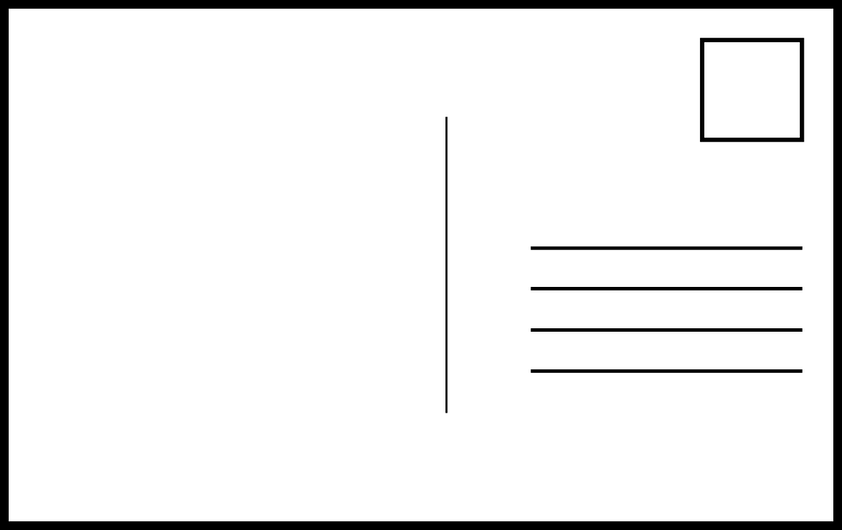
手繪創意郵票
收件人地址(虛構合理的地址)
收件人姓名(即故事裡的角色)
這裡的線段長度、數量都可自行斟酌。
寄件人學校/班級(真實資料)
寄件人姓名(真實姓名)
(正面) 明信片正面可加上適當美編、版面可自行調整

………………………………148mm……………………………… 
…………………105 mm……………… 

信件內容寫在背面
內容要與情感教育有關
一律橫式、手寫
(背面) 明信片背面可加上適當美編
附件2
臺北市108年度國小性別平等教育宣導月
「從經典談情感」～挑戰經典創意徵件比賽 作品標籤
(一件作品填一張，黏貼或夾於作品上)
(高年級影音組毋須填寫作品標籤)

…………………………………………………………………………………………………

低年級：明信片宅急便
填妥後請沿虛線裁切，用迴紋針夾在明信片上
參賽編號  【主辦單位填寫】 | 學生姓名 | 年級  班級 | 作品名稱  【寫給ＯＯＯＯ（自選經典文學作品名稱）裡的ＯＯＯ(角色姓名或稱呼) 】

…………………………………………………………………………………………………

中年級：畫說經典
填妥後請沿虛線裁切，實貼在作品背面左下角
參賽編號  【主辦單位填寫】 | 學生姓名 | 年級  班級 | 作品名稱  【畫說ＯＯＯＯ（自選經典文學作品名稱）-ＯＯＯＯ(自訂題目) 】

…………………………………………………………………………………………………

高年級：有話對你/您說（作文組）
填妥後請沿虛線裁切，實貼在作品背面左下角
參賽編號  【主辦單位填寫】 | 學生姓名 | 年級  班級 | 作品名稱  【有話對你/您說（自選經典文學作品名稱）-ＯＯＯＯ(自訂題目) 】

附件3
臺北市108年度國小性別平等教育宣導月
「從經典談情感」～挑戰經典創意徵件比賽報名總表
(一校填一張)

學校名稱 |  |  |  | 聯絡箱編號(3碼)
低年級：明信片宅急便(每校至少1件，至多2件)
參賽編號  【主辦單位填寫】 | 學生姓名 | 年級  班級 | 作品名稱  【寫給ＯＯＯＯ（自選經典文學作品名稱）裡的ＯＯＯ(角色姓名或稱呼) 】 |  |  | 指導老師  (至多2位)
1
2
1
2
中年級：畫說經典(每校至少1件，至多2件)
參賽編號  【主辦單位填寫】 | 學生姓名 | 年級  班級 | 作品名稱  【畫說ＯＯＯＯ（自選經典文學作品名稱）-ＯＯＯＯ(自訂題目) 】 |  |  | 指導老師  (至多2位)
1
2
1
2
高年級：有話對你/您說(每校至少1件，至多2件)
參賽編號  【主辦單位填寫】 | 學生姓名 | 年級  班級 | 組別 |  |  | 指導老師  (至多2位)
參賽編號  【主辦單位填寫】 | 學生姓名 | 年級  班級 | 作品名稱  【我想對ＯＯＯＯ（自選經典文學作品名稱）裡的ＯＯＯ(角色姓名或稱呼)說 】 |  |  | 指導老師  (至多2位)
 |  |  | □作文組 □影音組 |  |  | 1  2
 |  |  | □作文組 □影音組 |  |  | 1  2
承辦人： 主任核章： 校長核章：
承辦人電話：

附件4
臺北市108年度國小性別平等教育宣導月
「從經典談情感」～挑戰經典創意徵件比賽
作品版權聲明書
(指導教師用，一校填一張)
本人(指導教師)同意將所參賽之作品(如下表列)
授權臺北市政府教育局出版專輯及於性別平等教育成果發表會公開播放，供所屬公、私立各級學校教師及學生基於教學與研究之目的無償使用。本人並保證所參賽之作品內容絕無抄襲或侵犯他人著作權之情事，且從未公開發表。如有涉及違反著作權等情事，概由本人自負刑責。
學生姓名 | 作品名稱 | 指導老師 | 同意上述聲明簽名 | 身分證字號
低年級：明信片宅急便
 |  | 1 | 1
 |  | 2 | 2
 |  | 1 | 1
 |  | 2 | 2
中年級：畫說經典
 |  | 1 | 1
 |  | 2 | 2
 |  | 1 | 1
 |  | 2 | 2
高年級：有話對你/您說
 |  | 1 | 1
 |  | 2 | 2
 |  | 1 | 1
 |  | 2 | 2
特立此書為憑

此致
臺北市政府教育局
中 華 民 國 108 年 月 日
附件5
臺北市108年度國小性別平等教育宣導月
「從經典談情感」～挑戰經典創意徵件比賽
作品版權聲明書
(學生法定代理人用，一件作品填一張)
本人(參賽學生 之法定代理人)同意將所參賽之作品
﹍﹍﹍ ﹍﹍﹍﹍﹍﹍﹍﹍﹍﹍﹍ （作品名稱）
授權臺北市政府教育局出版專輯及於性別平等教育成果發表會公開播放，供所屬公、私立各級學校教師及學生基於教學與研究之目的無償使用。本人並保證所參賽之作品內容絕無抄襲或侵犯他人著作權之情事，且從未公開發表。如有涉及違反著作權等情事，概由本人自負刑責。 特立此書為憑
此致
臺北市政府教育局
立 書 人： （簽名）
身份證字號：

中 華 民 國 108 年 月 日

